新竹市東園國小112學年貧困學生健檢異常追蹤
矯治健康管理成果報告
現況分析 | - 貧困學童多數因家庭經濟或照顧者問題，致對孩子健康問題較無暇重視及關注，對未來較缺乏期待與關注。如口腔問題；潔牙用具無法為學童準備，學童每日潔牙習慣不良，更不 會有看牙習慣，使口腔細菌滋生，口腔問題日趨惡化。在視力方面，即使在 校檢查出視力不良狀況，家長也會因各種因素無法配合帶學童就醫看診，亦 或是家庭經濟因素無力讓學童配鏡。營養部份也無法指導學童有正確的飲食 觀念，在個人、家庭與社區環境的影響下，貧困對學童不僅影響身心健康， 還包括心理、行為與發展等面向。  二、 貧困學童健檢異常矯治健康管理係根據學生的家庭狀況及瞭解其身心適應能力，依個別差異來決定合適的健康服務及衛生教育需求，進而提高學習效率，提高學童自我健康照顧能力甚至影響家庭健康功能。  三、 112學年度學生健康檢查本校貧困學生檢查異常情形  （一）視力不良：異常人數1人。  一年四班 王萓萱。
具體策略 | 一、 撰寫貧困學生健檢異常追蹤矯治健康管理計畫，申請相關經費 協助學童就醫複診矯治及安排相關教育活動。  二、 瞭解及掌握貧困學生的生長發育、健康狀況及健康維護的需求。 收集學生資料向全校教職員說明建立共識，掌握貧困學生人 數，針對貧困學生需求為導向，造冊管理提供健康輔導協助。  三、早期發現學童潛在性或現存的健康問題，執行預防性或個別性 的健康指導計畫，運用持續性、系統性健康照護計畫方式給予 個別性的健康服務。  四、 運用完整的記錄了解學生生長發育、家庭狀況及瞭解其身心 適應能力，依個別差異提供合適的健康服務及處理結果並長期追 蹤輔導矯治。  五、 分析學童特殊需求，尊重學生個人，針對身有特殊需求的學 生給予個別諮商，落實健康教學，改善健康問題。  六、 發放通知單請家長協助帶學生就醫及複診，依收據金額實支給付看診費用，最高不超過設限。
實施成果 | 每學期與各班導師連繫，請導師協助提報貧困學生名單，家長經過健康中心電訪及班導師解說後願意配合學校相關政策，健康中心也適時與家長溝通，來增強家庭的健康功能，學生的健康照護除了受到家庭的影響，也間接影響了學習態度及學業成就；落實協助因家庭因素無法提供適時的健康照護或缺點矯治，對學生及家庭皆有很大幫助，視力不良學童家長配合意願高，眼科門診就醫完成配鏡，並提醒家長須定期至眼科就診檢查再配眼鏡之正確觀念，適逢醫師建議配鏡矯治。
檢討及建議 | 很多家庭因為經濟關係無法提供適時的健康照護或缺點矯治之學童，加上現在單親家庭、隔代教養、新住民配偶…等狀況，這些原因也都導致學生檢查異常複診達成率偏低,此外家長對於視力保健常識欠佳, 仍需給予加強視力保健知識，並請班導師配合健康中心不定時提醒家長，在家中避免安排孩子從事長時間近距離用眼的學習，適度限制孩子近距離用眼時間、增加戶外活動的安排，一旦發現異常，可及早進行矯治避免視力惡化。家長經過學校護理人員及導師的關懷下，配合度相對提高,盡量在家中對於規範使用3C產品執行較弱外,希望家長能努力並多花一些時間在小孩身上，也才不會辜負學校與新竹市政府照顧弱勢家庭的美意。
：

照片1 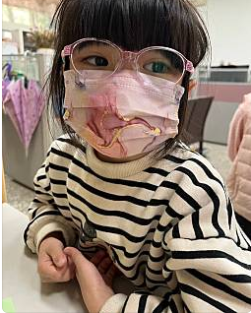 | 照片2  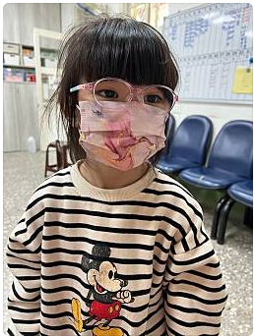
照片1特殊疾病  高度遠視雙眼約800度 | 照片2學生健康管理  視力正常:右眼0.3左眼0.2

